Государственное бюджетное общеобразовательное учреждение
ГИМНАЗИЯ №295
Фрунзенского района Санкт-Петербурга
Эссе
«История… Война… Семья…»
Работувыполнил
ученик 11 “Б” класса
ГБОУ гимназии №295
Осипов Артём
Эл. почта: artyomosipov04@gmail.com

Руководитель:
учитель истории и обществознания
ГБОУ Гимназии №295
Хлистунова Наталья Владимировна
Санкт-Петербур
2015

Приближается семидесятая годовщина со дня Победы Советского народа в Великой Отечественной Войне. Праздник 9 мая - важный день в нашей семье. Мы вспоминаем тех, кто подарил нам мирные дни, тех, кто не жалея себя боролся за освобождение нашей Родины. Я хочу рассказать о своей прабабушке Ершовой Евгении Васильевне – ветеране Великой Отечественной войны.
Моя прабабушка Ершова Евгения Васильевна родилась 7 января 1919 года. В 1941 году, когда люди услышали об ужасном событии - нападении фашистской Германии на нашу Родину, прабабушке было 22 года. Когда началась эвакуация из блокадного Ленинграда, ее мама и другие родственники были вывезены из города, а прабабушка была призвана в ряды Советской Армии. Она защищала Ленинград. Служила в 293 отдельно- пулеметном артиллерийском батальоне 22-го Укрепрайона (Карельский УР) Ленинградского фронта.
С началом Великой Отечественной войны и, особенно в начале июля, когда нависла угроза удара немецко-фашистских войск с юга и юго-запада, а финских - с севера, части Укрепленного района упорно и настойчиво готовились к отпору врага. Приходило пополнение, формировались новые части, расчищались сектора обстрела, минировались подступы, устанавливались противотанковые и противопехотные препятствия. Нужно было в короткий срок ознакомить людей с боевой службой в сооружениях, научить владеть оружием. Одновременно сооружения приводились в полную боевую готовность. Вместе с бойцами по укреплению рубежа работали тысячи ленинградцев.
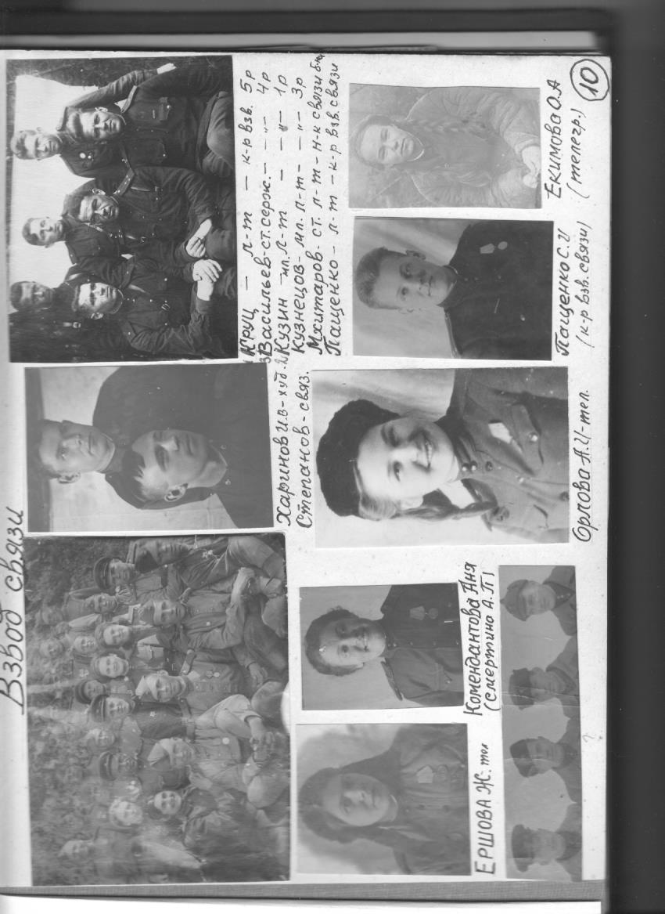
С началом блокады Ленинграда около 2-х тысяч женщин из города и пригородов прибыло в Укрепленный район для пополнения существующих и вновь формируемых частей. Женщины занимали большинство тыловых должностей. Они были врачами, фельдшерами, санитарными инструкторами, санитарками, делопроизводителями, кладовщиками, поварами, писарями. В боевых подразделениях женщины работали телеграфистами, телефонистами и радистами, находились в составе гарнизонов боевых сооружений. Моя прабабушка служила в должности телефонистки и радистки во взводе связи.

Карельский укреплённый район занимал позиции на Карельском перешейке, по линии «старой границы», протяжённостью по фронту до 80 километров от Сестрорецка до Ладожского озера, глубиной 2-5 километров, имел в наличии 196 построенных долговременных оборонительных сооружений при двух развёрнутых пулемётно-артиллерийских батальонах и шести планируемых к развёртыванию. На данной карте мы видим обозначение линию Укрепрайона, а красным цветом, в районе населенного пункта Мертуть, обозначено расположение 293 ОПАБа.

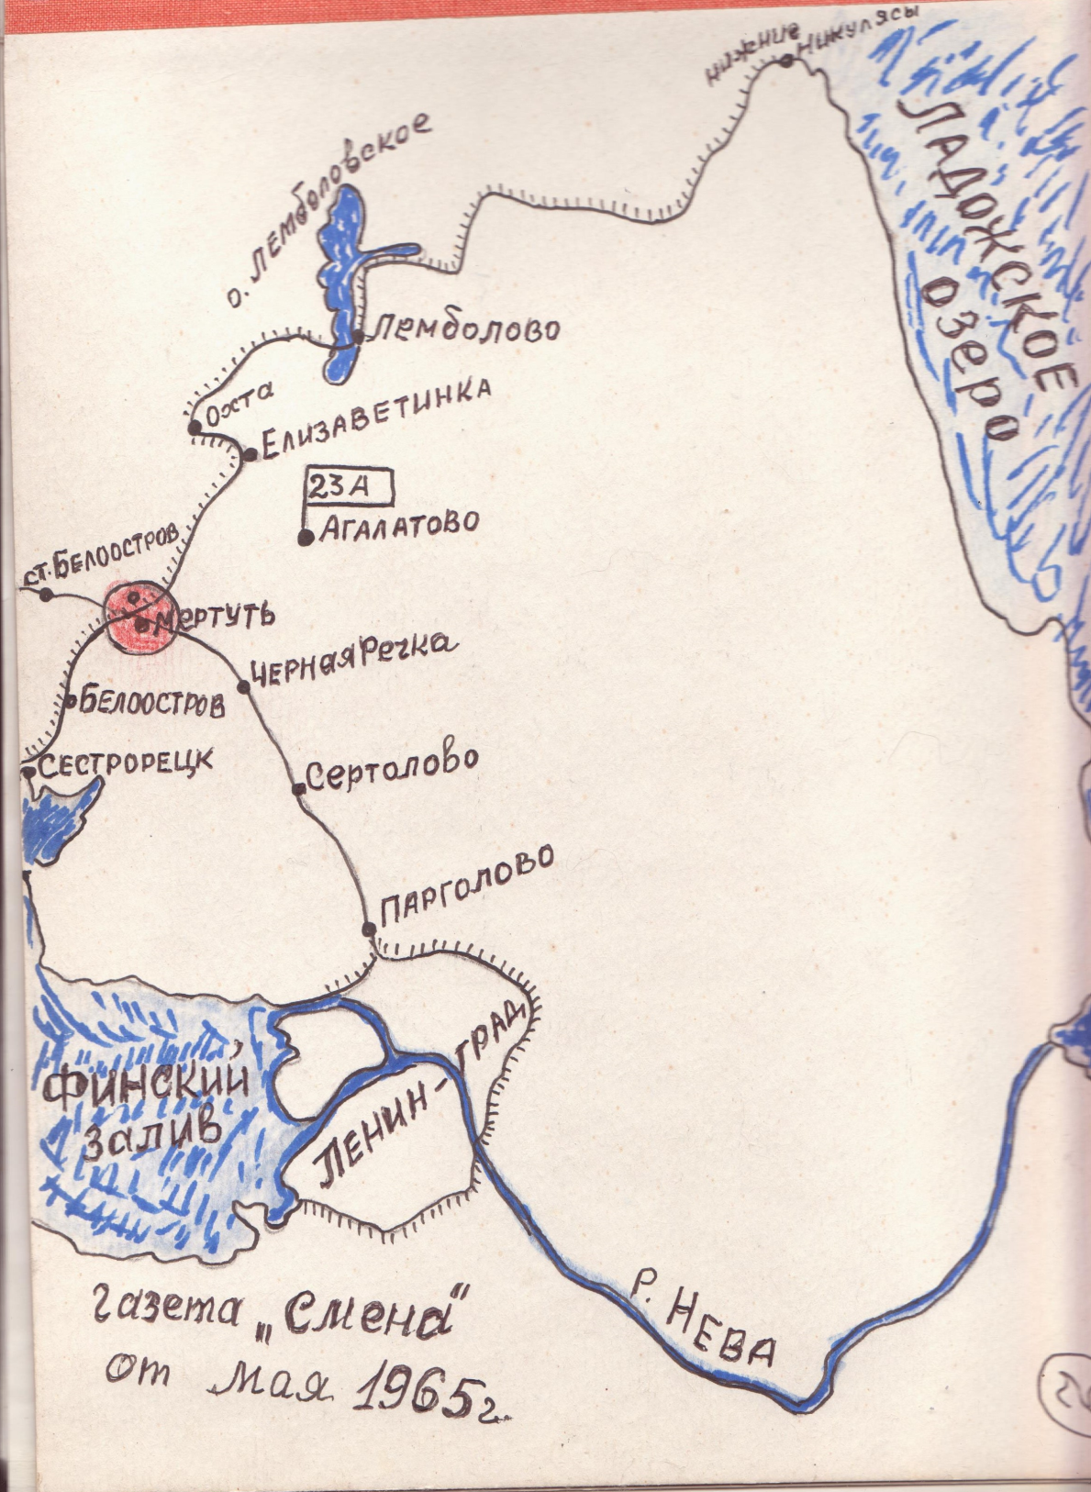

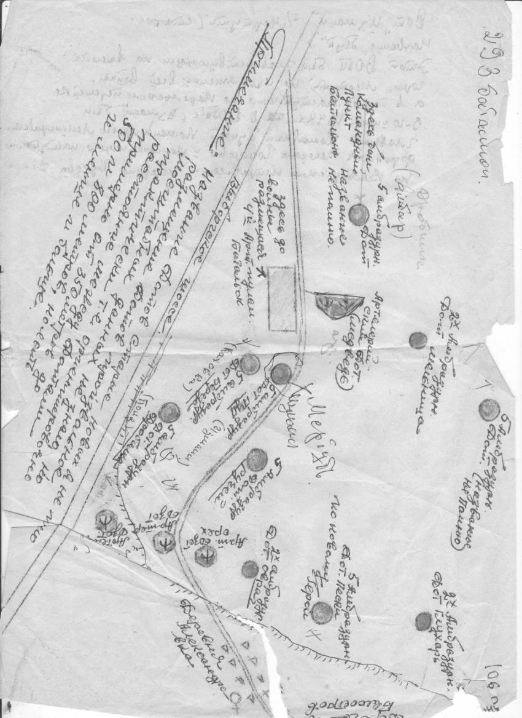
Рубеж состоял из двух оборонительных полос (главной и тыловой) и предполья. Оборонительные полосы включали в себя цепи батальонных районов обороны (БРО) с размерами 3-5 км по фронту и 2-3 км в глубину. Всего насчитывалось 11 БРО. В каждый входило 10-15 пулемётных и 1-3 артиллерийских долговременных оборонительных сооружений (ДОС). Сами БРО располагались на дорогах, промежутки между ними — болота, озёра и труднодоступные места.
На данном плане можно увидеть расположение ДОТов 293 ОПАБа.

Данный план был составлен по памяти однополчанами прабабушки, а на обратной стороне сделана пометка ее рукой: « ДОТ «Измаил» Мертуть (старое название «ПУП»). Этот ДОТ был главенствующем на высоте горы Мертуть на протяжении всей войны, а в период наступления на Карельском перешейке 9-10 июня 1944г. В ДОТе «Измаил» был главный командный пункт командующего Ленинградским фронтом генерала Говорова и командующего наступлением на Выборгском направлении генерала Гусева».

Прабабушка немного рассказывала мне о войне. Говорила о том, что была очень суровая дисциплина, о том, что получали продуктовый паек и меняли у мужчин батальона папиросы на сахар.
В нашей семье сохранилась записная книжка, которую прабабушка хранила всю жизнь. В этой книжке - стихи и песни, которые они пели, собираясь в землянке.
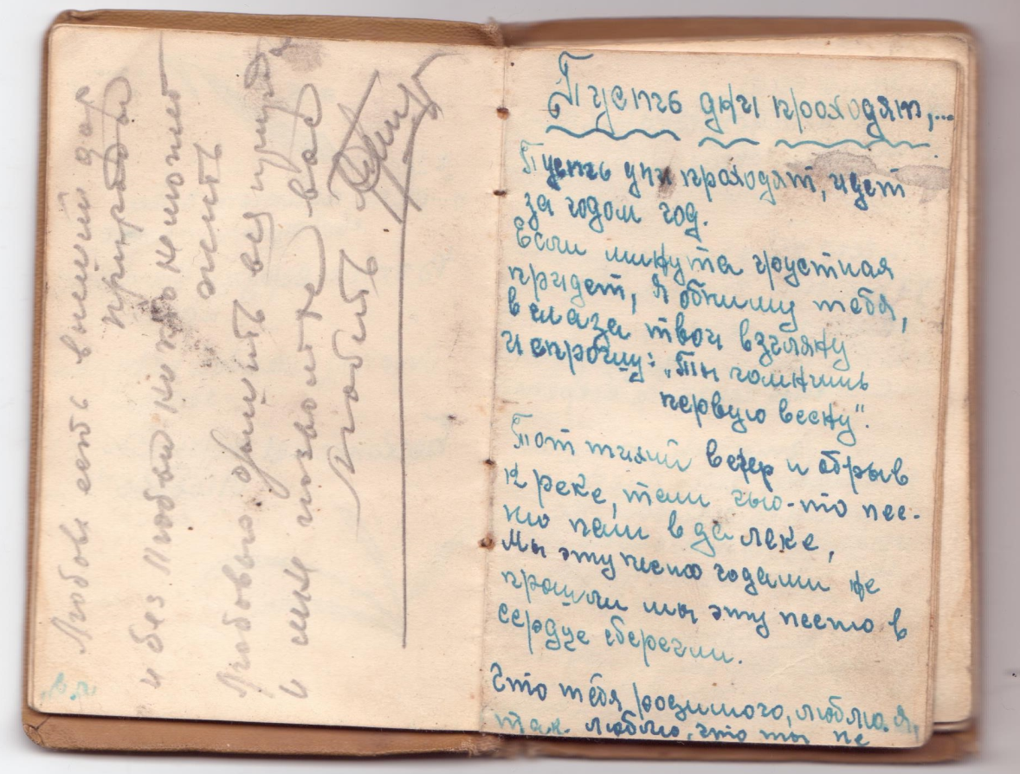

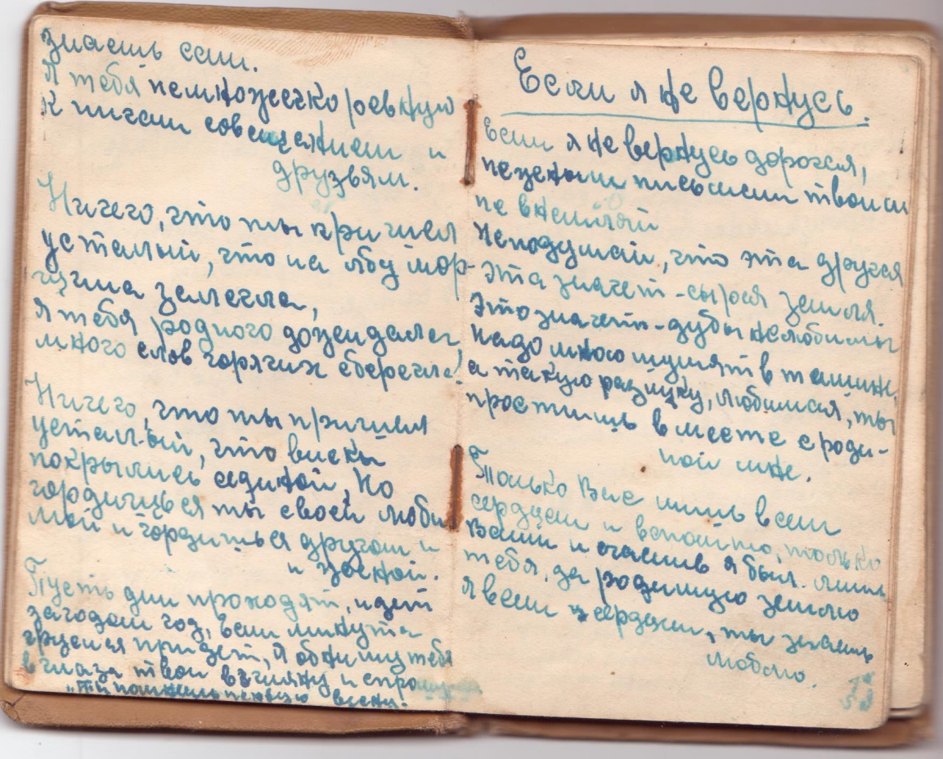

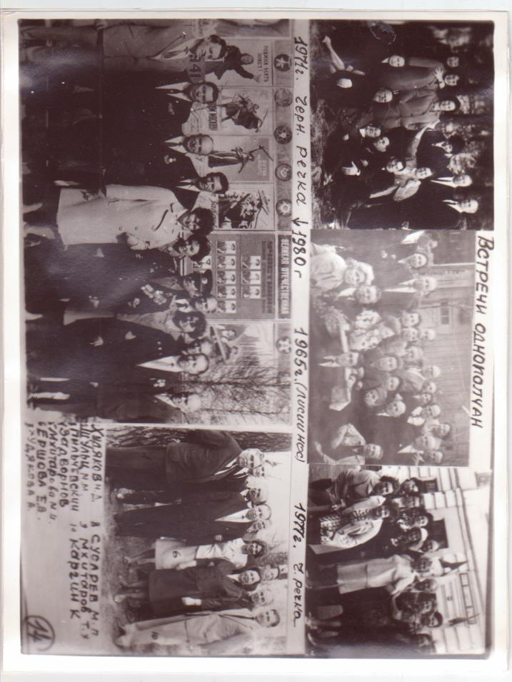
Дружба, которая завязалась там, сохранялась долгие годы. По-разному сложились судьбы людей. Ветераны встречались каждый год, вспоминали своих друзей, погибших в боях, ездили к местам сражений. Когда все состарились, они созванивались по телефону, поздравляя друг друга с памятными днями. Их становилось все меньше и меньше…

Моя прабабушка прожила долгую и достойную жизнь. Воспитала дочь, трех внуков и четырех правнуков. Она всегда была в центре нашей семьи, главным и самым уважаемым человеком. Внутренняя сила духа, сила воли, стремление жить достойно, доброта – это те качества, которые были присуще ей. Она ушла из жизни 7 июня 2013 года.

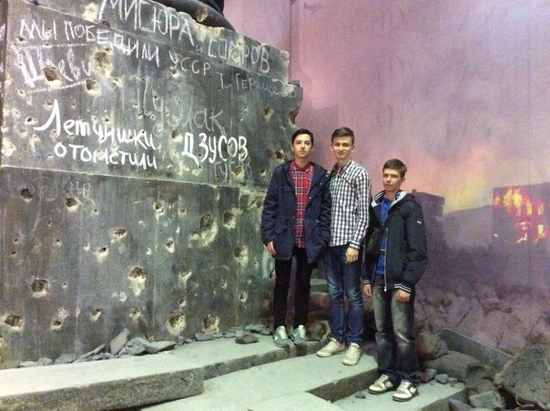
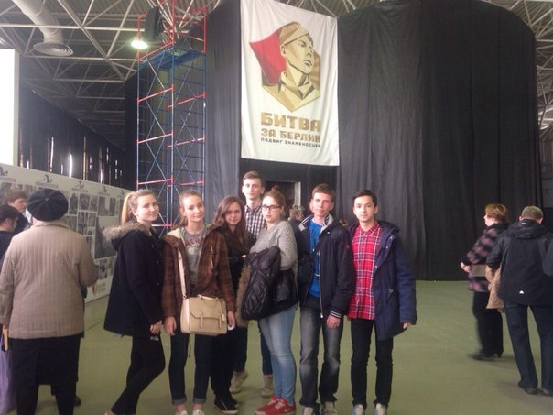
Люди, прошедшие войну – это пример для подражания. В преддверии 70-летней годовщины Победы в нашем городе проводится много мероприятий, музейных выставок, акций. Я посетил выставку «Битва за Берлин», которая произвела на меня огромное впечатление. Там была огромная очередь, и это показывает, что последующие поколения чтят подвиг нашего народа.

